UNIDAD 1 LA CRISIS DEL ANTIGUO RÉGIMEN Y LA ILUSTRACIÓN: CONTINUIDAD Y CAMBIO
EL ANTIGUO RÉGIMEN (http://torhistoriaeso.blogspot.com.es/2011/10/resumen-tema-1-antiguo-regimen.html)
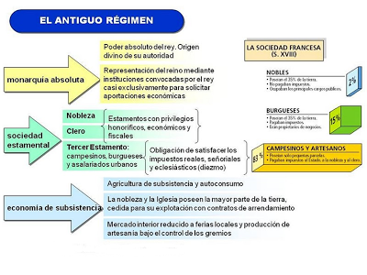
Concepto de “Antiguo Régimen”: los historiadores lo definen como el sistema político, económico y social de Europa y sus colonias entre los siglos XV y XVIII.
En Europa, hasta mediados del siglo XVII, España era el país más importante, con el rey Carlos I. Esto trajo muchas guerras con Francia y otros países europeos, que acabaron con la pérdida de parte de las posesiones españolas en el continente, y con la victoria de Francia con el rey Luis XIV, como país más importante.
Durante el siglo XVI España y Portugal fueron los países más importantes a través de sus imperios coloniales, pero los enfrentamientos con la demás potencias europeas, trajeron la victoria comercial en las colonias para Gran Bretaña y Francia.
CARACTERÍSTICAS  DEL ANTIGUO RÉGIMEN | -Una demografía antigua  -Una economía agraria  -Una estructura social estamental  -Una forma de gobierno absolutista
UNA DEMOGRAFÍA ANTIGUA:
-Caracterizada por poco crecimiento natural: con mucha natalidad (nacimientos) y también mucha mortalidad (especialmente infantil).
- Con un débil equilibrio entre población y recursos: los pocos rendimientos agrícolas y malas cosechas en el campo traen crisis , hambre y epidemias
Sin embargo, partir del siglo XVIII, se producen cambios muy positivos en ciertas zonas (Inglaterra, Francia) aumenta la comida y una mejor nutrición trae menos hambres y epidemias.
Otro factor que influyó en esos cambios, fue el progreso de la medicina.
El resultado fue: un crecimiento demográfico, que trajo el aumento de la demanda de alimentos y manufacturas, así como un aumento de la mano de obra para el campo y la industria, factores importantes en el fenómeno de la Revolución Agrícola e Industrial.

UNA ECONOMÍA AGRARIA:
- Una economía con base en el campo (de base agraria, ), donde la principal fuente de riqueza es la tierra.
- La industria, de carácter artesanal conserva todavía características de los gremios medievales.
-Los intercambios internos son pocos y complicados, debido a las malas comunicaciones y a que no había un mercado unido interno.
-El comercio más importante es el de larga distancia.
-El desarrollo urbano es poco: La aldea es el centro de organización y producción.
Son escasas las ciudades con más de 50.000 habitantes.
- La estructura de la propiedad es fundamentalmente de carácter señorial, herencia del feudalismo medieval.
- A mediados del siglo XVIII en Inglaterra comienza una importante emigración del campo a la ciudad. Esto trae un desarrollo muy importante del fenómeno del urbanismo.
UNA ESTRUCTURA SOCIAL ESTAMENTAL:
- Dividida en estamentos o grupos sociales, definidos por un común estilo de vida y función. Es de carácter impermeable, es decir, nadie puede cambiar de lugar en la sociedad.
- Los estamentos privilegiados eran la Nobleza y el Clero, que tenían privilegios como: ocupar los mejores puestos en la sociedad, no pagaban impuestos, y tenían sus propios tribunales en caso de ser juzgados.
- El Estamento no privilegiado o Tercer Estado tenía más del 90% de la población y no tenía privilegios. Debía pagar impuestos. Este grupo social incluía a la burguesía, artesanos, campesinos,…
- A raíz de los cambios producidos a lo largo del siglo XVIII que terminan en la Revolución Francesa, empieza la sociedad capitalista, por lo que la rígida sociedad estamental entra en crisis.

UNA FORMA DE GOBIERNO ABSOLUTISTA:
- Un gobierno absolutista que se basaba en la fórmula“Monarquía de Derecho Divino”.
- El monarca tenía los poderes legislativo, ejecutivo y judicial, controlando además, la economía, la hacienda y el ejército.
● Los órganos de gobierno donde estaban representados la Nobleza, el Clero y el Estado llano, que eran convocados por el rey, apenas funcionaron a partir del siglo XVII.
● El ejemplo más significativo de monarquía absoluta fue la francesa,
personificada en Luís XIV (1643-1715), conocido como el “Rey Sol”.
● El pueblo no participaba en el gobierno. La participación de los súbditos se limitaba a aprobar los impuestos solicitados por el rey.
- Los sistemas políticos no absolutistas fueron escasos. Sin embargo, en Inglaterra, después de dos revoluciones contra el Absolutismo, se implantó una Monarquía Parlamentaria en el siglo XVII.
-La crítica en un principio, y la oposición frontal a la Monarquía Absoluta, se producen a partir del siglo XVIII, donde se propone una sociedad basada en la valía, el esfuerzo y el mérito personal. Este nuevo movimiento se conocerá como Ilustración.

5
LA ILUSTRACIÓN (http://torhistoriaeso.blogspot.com.es/2011/10/el-siglo-xviii-en-espana-la-ilustracion.html)
LA GUERRA DE SUCESIÓN.
- Carlos II murió en 1700, sin descendencia, habiendo nombrado previamente sucesor aFelipe de Anjou, nieto de Luis XIV de Francia, a cambio de que renunciara a sus derechos al trono Francés.

- Felipe de Anjou no renunció a sus derechos sucesorios, lo que trajo la intervención de las principales potencias europeas que tenían miedo de una unión entre España y Francia.

- Comenzó una guerra de sucesión a la corona española, en la que combatieron España y Francia contra Gran Bretaña, Austria, las Provincias Unidas, Saboya y Portugal, que apoyaban al otro aspirante al trono español, el archiduque Carlos hijo del emperador de Alemania.

- Dentro de España, también se formaron dos bandos, Castilla que apoyaba a Felipe y Aragón que apoyaba al pretendiente Carlos de Habsburgo, estallando así una guerra civil y europea.
El final de la guerra:
- Dentro de España las victorias militares de Almansa, Brihuega y Villaviciosa, dieron el triunfo a Felipe V. Por otra parte, un acontecimiento internacional fue clave para entender el desenlace del conflicto: Carlos de Habsburgo heredó en 1711 el Imperio alemán y dejó de tener interés por reinar en España.
- En el contexto europeo, los resultados fueron negativos: acabó con la firma de los Tratados de Utrecht en 1713 y Rastatt en 1714, cuyas condiciones para España fueron:
- Felipe V era reconocido por las potencias europeas como Rey de España pero renunciaba a cualquier posible derecho a la corona francesa.
- Los Países Bajos españoles y los territorios italianos (Nápoles y Cerdeña) pasaron a Austria. La isla de Sicilia pasó a manos del reino de Saboya.
- Inglaterra obtuvo Gibraltar, Menorca, el “navío de permiso” (derecho limitado a comerciar con las Indias españolas) y el “asiento de negros” (permiso para comerciar con esclavos en las Indias).

2.2. POLÍTICA INTERIOR Y EXTERIOR DE LOS BORBONES.

- Política interior:
En España durante el siglo XVIII, los Borbones Felipe V (1700-1746), Fernando VI (1746-1759), Carlos III (1759-1788) y Carlos IV (1788-1808) trajeron la Monarquía Absoluta, concentrando todos los poderes y sometiendo a la alta nobleza y al clero.
Política exterior:
Se plantearon los siguientes objetivos:
Felipe V intentó recuperar Gibraltar y Menorca, territorios españoles en manos británicas y consiguió restablecer a príncipes de la familia Borbón en los territorios italianos perdidos.
Fernando VI adoptó una política exterior de neutralidad, no se ponía del lugar de ningún país.
Carlos III aliado con Francia, participó en dos guerras:

§ La Guerra de los Siete Años (1756-1763), que terminó con la victoria británica y la firma del Tratado de París (1763) por el que España le da Florida a Inglaterra y Sacramento a Portugal. Para compensar esas pérdidas Francia le da Luisiana a España.
§ La Guerra de la Independencia americana, en la que España junto a Francia apoyó a los rebeldes norteamericanos contra Inglaterra. La derrota británica llevó a la firma del Tratado de Versalles (1783) lo que permitió la recuperación de Menorca, Florida y Sacramento.
Carlos IV (1788-1808) estuvo completamente marcado por la Revolución Francesa y su reinado terminará con la Guerra de la Independencia española contra Napoleón (1808-1814.
2.3. LA ILUSTRACIÓN Y EL REFORMISMO BORBÓNICO

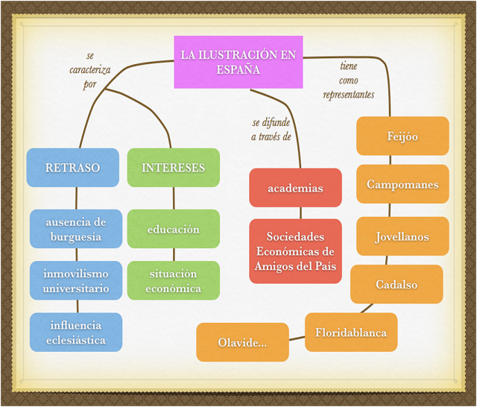

2.3.1. REFORMAS POLÍTICO – ADMINISTRATIVAS
● Centralización político – administrativa →promulgación de los Decretos de Nueva Planta: Abolición de los fueros de los reinos de Valencia y Aragón (1707), Mallorca (1715) y Cataluña (1716). Los fueros de las provincias vascas y Navarra se conservan ya que apoyaron a Felipe V durante la Guerra de Sucesión.
● Nuevo modelo de administración territorial: división del territorio provincias, gobernadas por Capitanes Generales. En cada provincia se crearon las Reales Audiencias para administrar justicia y se nombraron Intendentes, funcionarios encargados de recaudar impuestos y del desarrollo provincial.

● Reforma del sistema de Hacienda: para unificar el sistema de impuestos, se llevó a cabo el Catastro de Ensenada en 1749 (censos de las propiedades) en la Corona de Castilla.

● Reforma del ejército: se crearon los Regimientos (infantería, caballería, artillería e ingenieros) y se crearon las academias militares.
2.3.2. REFORMAS ECONÓMICAS

● Reformas en la agricultura, trabajo que ocupaba a la mayoría de la población
y que estaba muy atrasada. Para ello se crearon asociaciones como las Reales Sociedades Económicas de Amigos del País y los ministros de Carlos III prepararon diversos planes de reforma:

▪ Ley Agraria de Jovellanos →el acceso del campesinado a la propiedad de
la tierra era una condición necesaria para el progreso del país.

Las únicas medidas que se tomaron:
▪ Reparto de tierras comunales en Extremadura.
▪ Repoblación fallida de Sierra Morena bajo el gobierno de Olavide.
▪ Venta de propiedades de la Iglesia
▪ Reducción de los derechos de la Mesta
▪ Obras de regadío (Canal Imperial de Aragón, Canal de Castilla)

Sin embargo, la negativa rotunda del clero y la nobleza llevó a la paralización de las reformas.
2.3.3. REFORMAS INDUSTRIALES
▪ Se rompió el monopolio de los gremios en 1772
▪ Se establecieron las Reales Fábricas, con apoyo del estado (armas, astilleros, vidrio, tapices…)
2.3.4. REFORMA DEL COMERCIO
▪Comercio Interior:
Mejora de las vías comunicación, construcción de una red radial de carreteras para enlazar Madrid con los principales puertos y se fomentó la navegación interior.

▪ Comercio exterior:
Un decreto de 1778 estableció la liberalización del comercio con América.
En el terreno financiero, se estableció el Banco de San Carlos, antecedente del futuro Banco de España. En este período aparece la peseta, aunque no será la moneda oficial del país hasta 1868.

